Персональный проект

Первый этап

Павлова Варвара Юрьевна НПМбд-02-21 1032217616

Содержание

# Цель работы

Создание сайта.

# Задание

Разместить на github шаблон создаваемого сайта.

# Выполнение лабораторной работы

1. Клонирую репозиторий blog (рис. [-@fig:001]) в домашнюю папку. (рис. [-@fig:002])

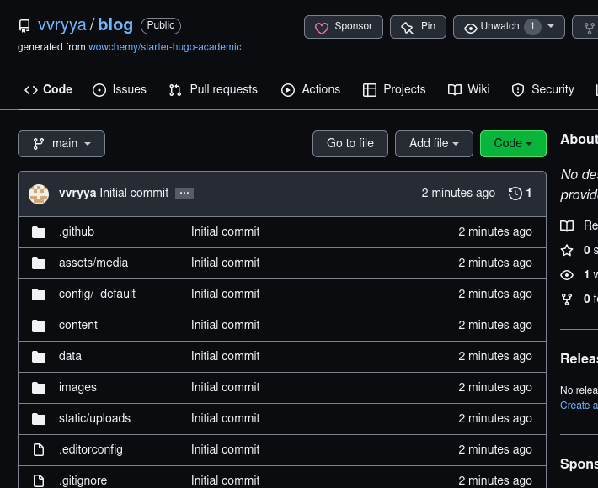

рис. 1

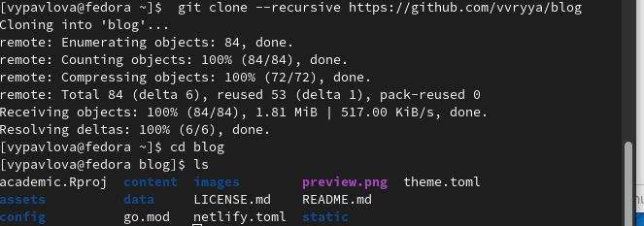

рис. 2

1. Скачав hugo, перехожу в папку blog и на ее основе выполняю команду *~/bin/hugo server*. (рис. [-@fig:003])

рис. 3

рис. 3

1. Создаю репозиторий, на который потом буду загружать шаблоны сайта, и клонирую его. (рис. [-@fig:004])

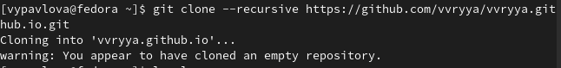

рис. 4

1. Перехожу в папку репозитория, добавляю ветку main и создаю первый коммит. (рис. [-@fig:005])

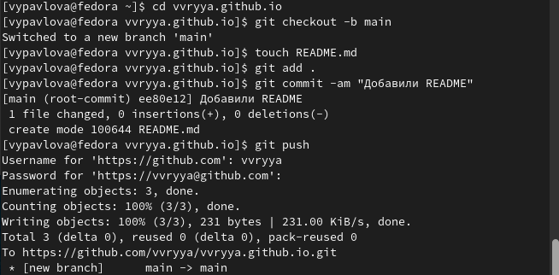

рис. 5

1. Привязываю репозиторий к папке blog, получаю ошибку. Исправляю настройки в .gitignore и пробую еще раз.(рис. [-@fig:006])

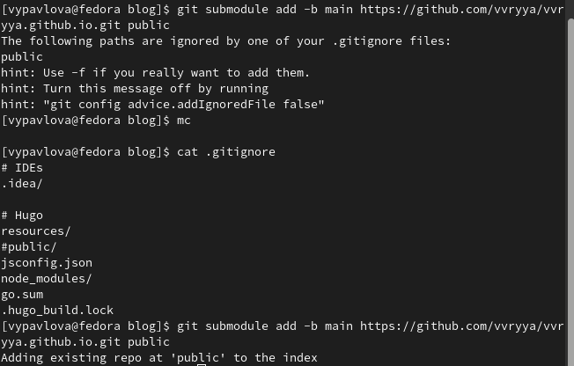

рис. 6

1. Использую команду *~/bin/hugo* для активации сайта (рис. [-@fig:007]) и получаю его, скопировав название репозитория и перейдя по нему, как по ссылке. (рис. [-@fig:008])

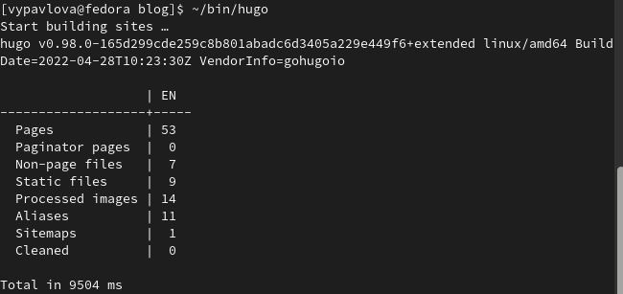

рис. 7

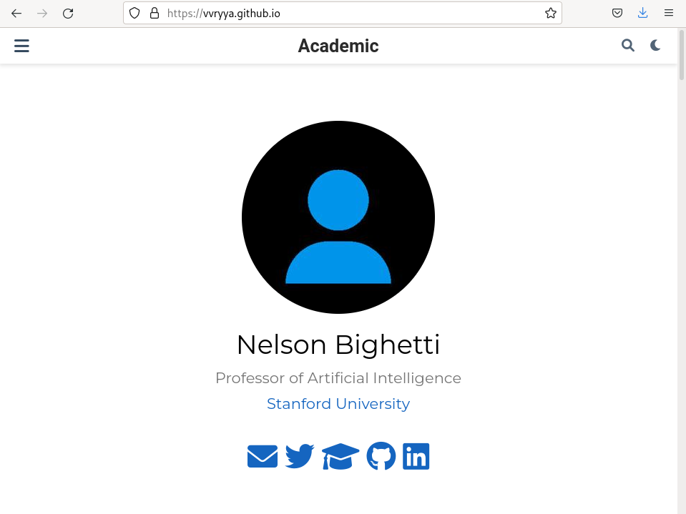

рис. 8

# Выводы

Во время выполнения первого этапа я узнала о том, как начинать делать сайт по шаблону.

# Список литературы